МИНОБРНАУКИ РОССИИ

Федеральное государственное бюджетное образовательное учреждение высшего образования

НИЖЕГОРОДСКИЙ ГОСУДАРСТВЕННЫЙ ТЕХНИЧЕСКИЙ

УНИВЕРСИТЕТ им. Р.Е.АЛЕКСЕЕВА

Институт радиоэлектроники и информационных технологий

Кафедра информатики и систем управления

**Отчет**

по лабораторной работе № 1

по дисциплине

Сети и телекоммуникации

(наименование дисциплины)

РУКОВОДИТЕЛЬ:

________________ Гай В.Е. (подпись) (фамилия, и.,о.)

СТУДЕНТ:

________________ Шумилов Д.И.

(подпись) (фамилия, и.,о.)

17-АС

(шифр группы)

Работа защищена «___» ____________

С оценкой ________________________

Нижний Новгород 2020

**Вариант 7.**

* 1. Работа с утилитами ping, traceroute.

**Цель работы:** Получение базовых навыков по работе с утилитами ping, traceroute.

www.rambler.ru

[www.cisco.com](http://www.cisco.com)

www.opera.com

Результаты выполнения ping.

|  |  |  |  |  |  |
| --- | --- | --- | --- | --- | --- |
| Доменное имя | IP-Адрес | Страна | Число потерянных запросов | Среднее время прохождения запроса,мс | TTL |
| www.rambler.ru | 81.19.82.98 | Russia | 0 | 56 | 49 |
| [www.cisco.com](http://www.cisco.com) | 2.22.38.25 | USA | 0 | 59 | 52 |
| www.opera.com | 52.29.85.218 | Norway | 6 | - | 47 |

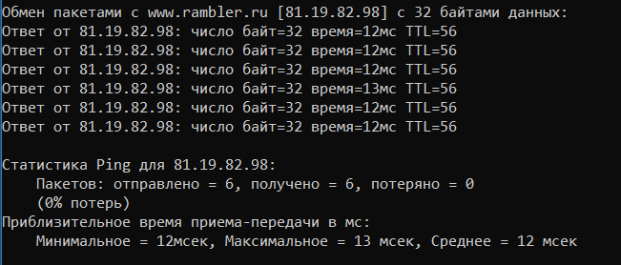

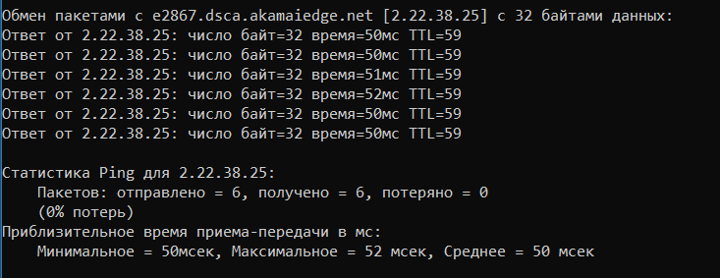

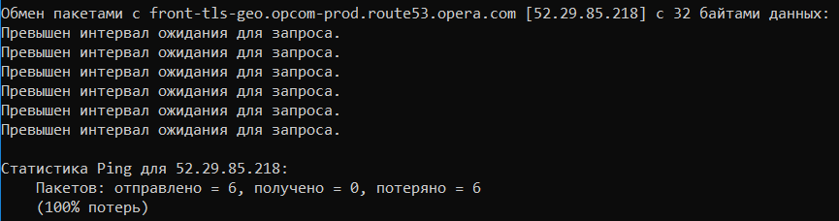

Трассировка узлов при помощи tracert:

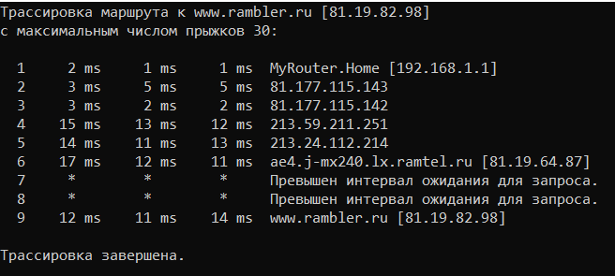

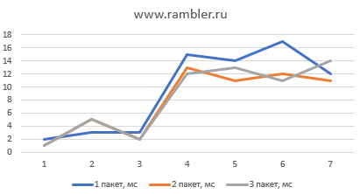

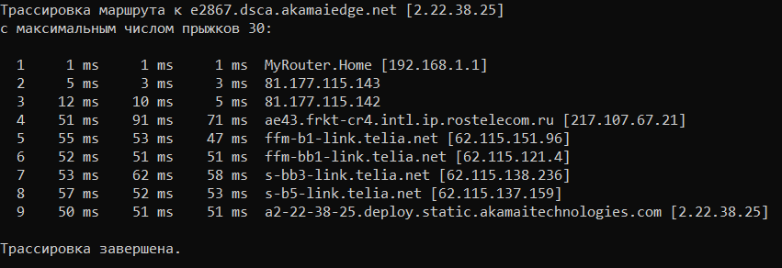

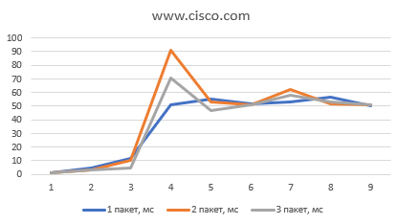

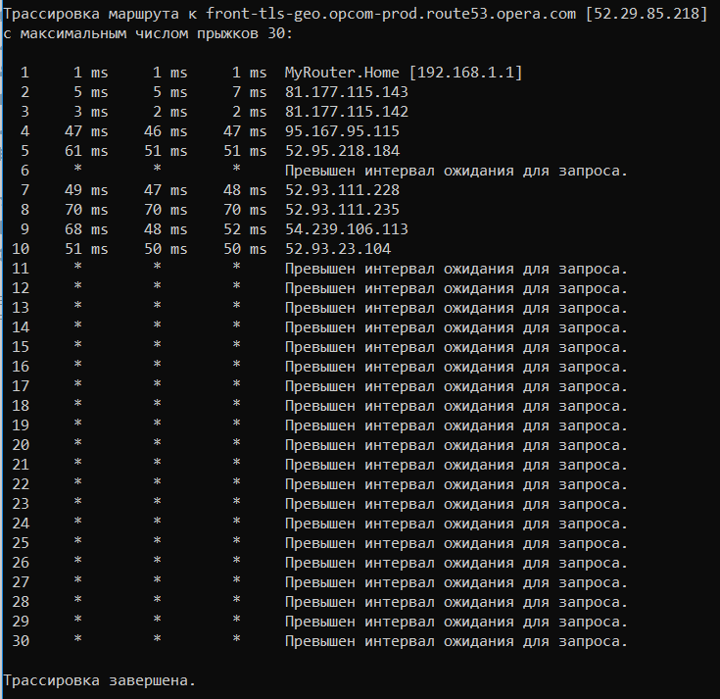

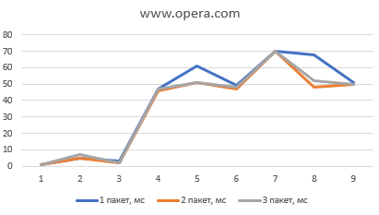

* 1. Работа с анализаторами протоколов tcpdump и wireshark.

**Цель работы:** Получение базовых навыков по работе с анализаторами протоколов tcpdump и wireshark.

Работа с анализатором протоколов tcpdump.

1. Запуск tcpdump в режиме захвата всех пакетов, с количеством пакетов = 10.

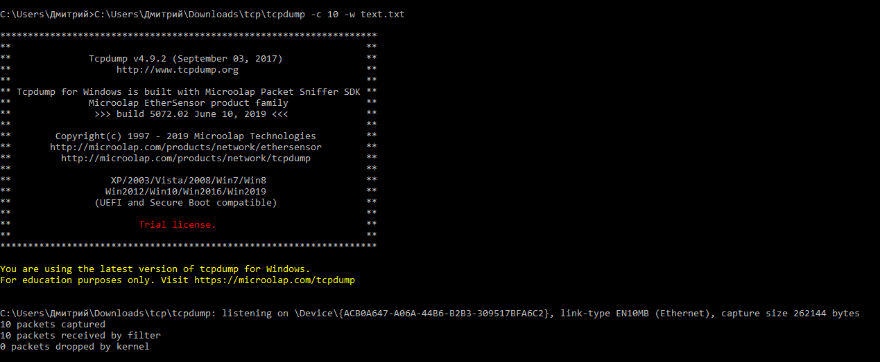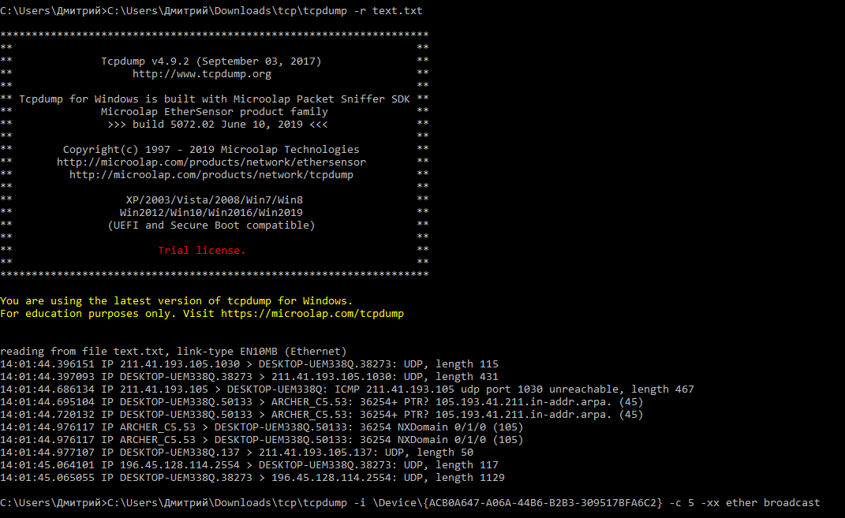

1. Запуск windump с перехватом широковещательного трафика, кол-во пакетов 5, включена распечатка пакета в шестнадцатеричной системе.

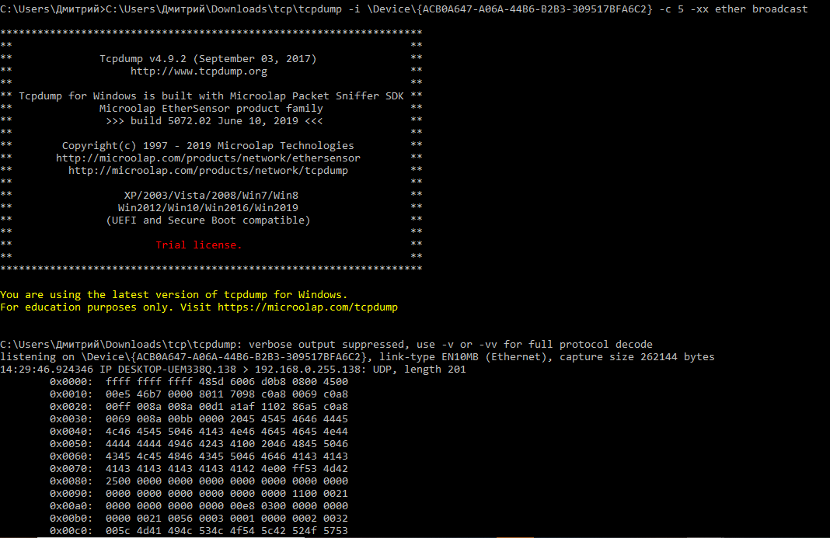

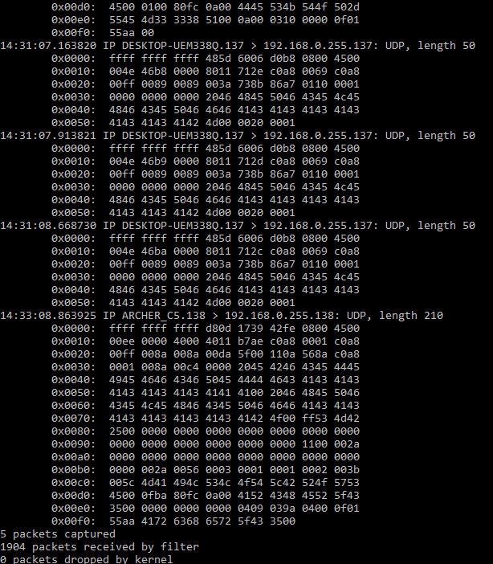

1. Перехват пакетов icmp протокола, отправленные на ip-адрес телефона внутри сети с помощью утилиты ping, включена распечатка в шестнадцатеричной системе и ASCII формате, кол-во захватываемых пакетов = 3.

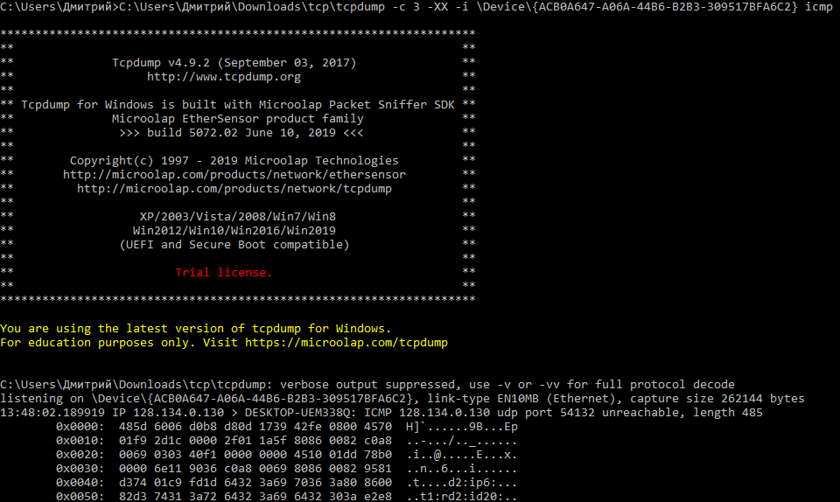

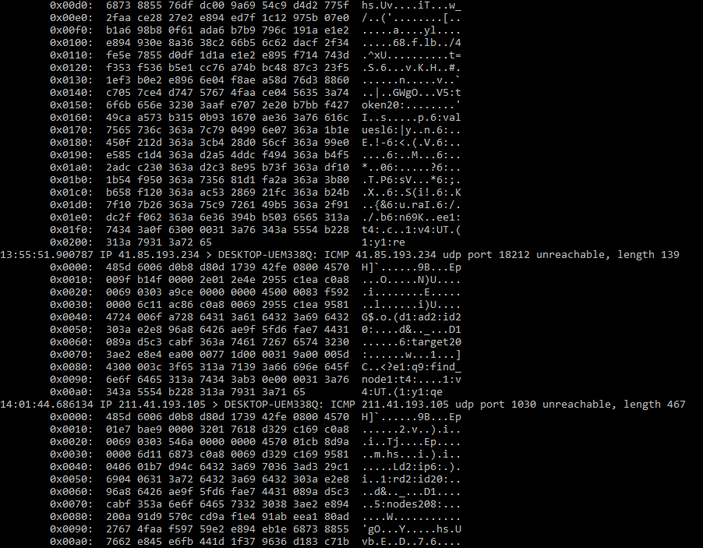

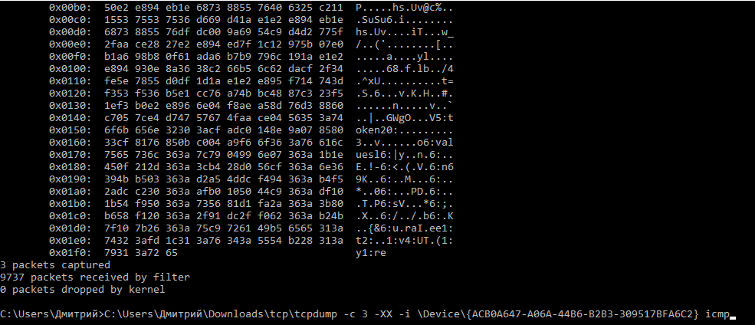

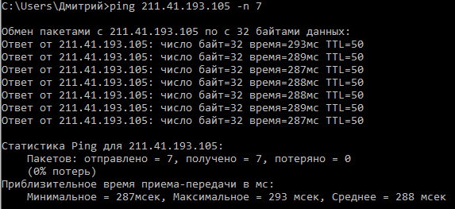

1. Запущен в режиме сохранения в двоичном виде в файл tt.txt, перехватывает пакеты, созданные утилитой tracert, включена распечатка в шестнадцатеричной системе и ASCII формате, кол-во захватываемых пакетов = 7.

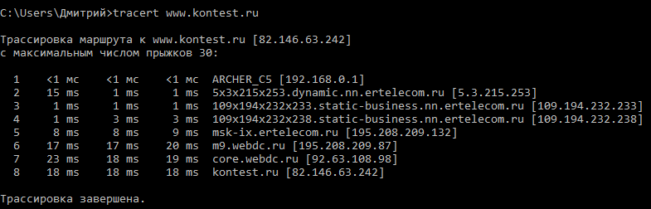

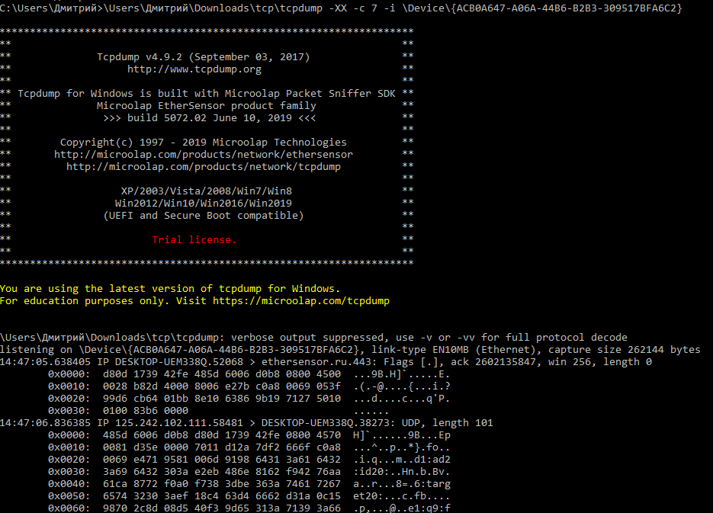

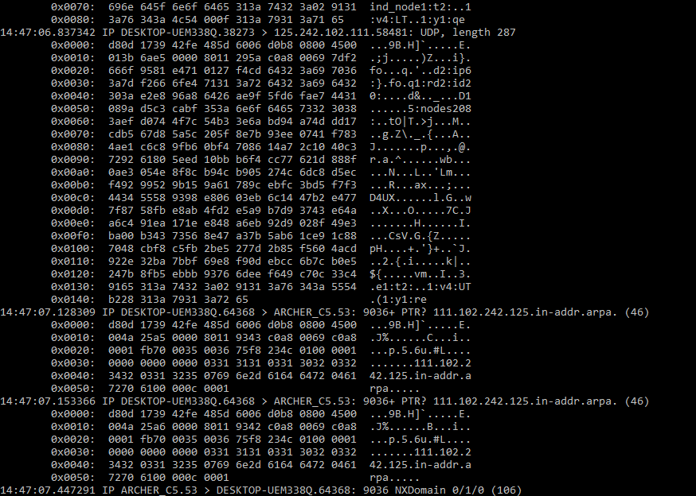

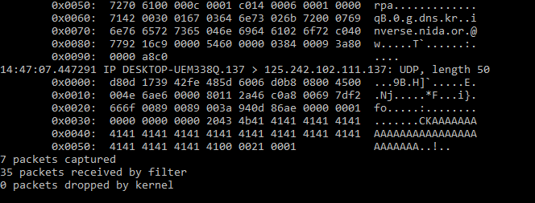

1. Чтение из файла tt.txt, созданный в п. 4.

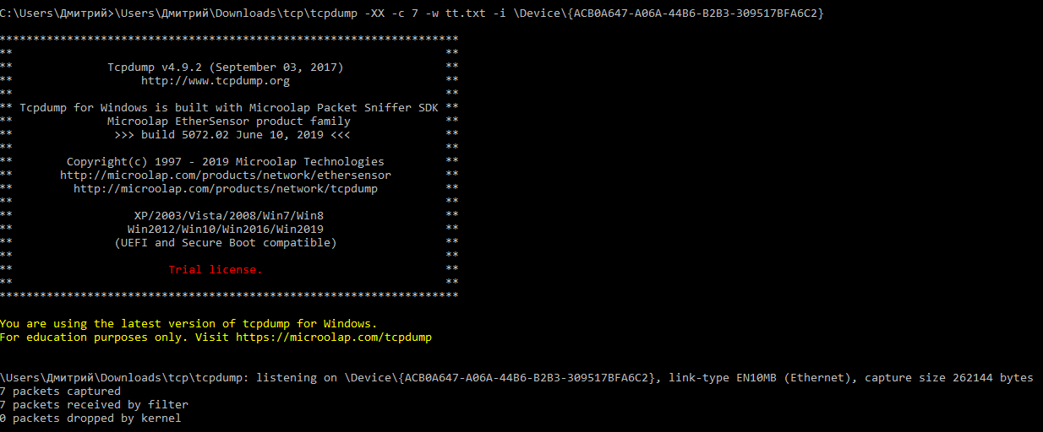

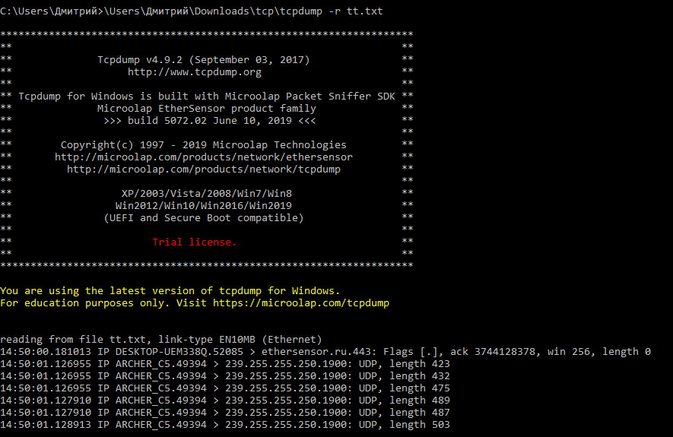

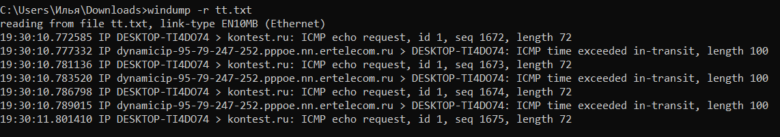

Работа с анализатором протоколов wireshark.

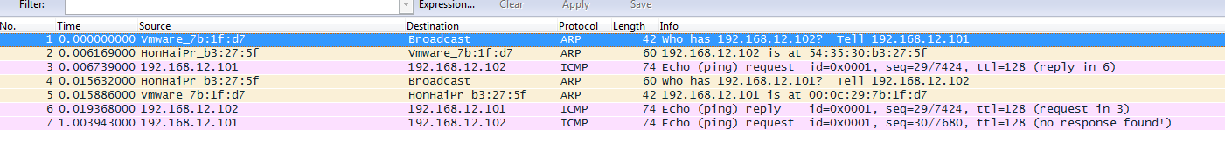1.Захватим 7 пакетов широковещательного трафика.

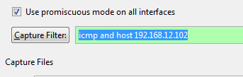2. Захватим 4 пакета ICMP, полученных от определенного узла



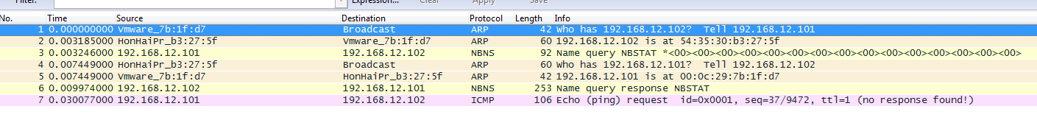3. Перехватим пакеты, созданные утилитой traceroute для определения маршрута к заданному в варианте узлу. По результатам построим диаграмму Flow Graph.

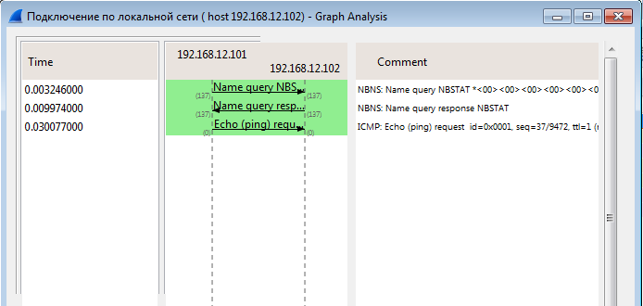

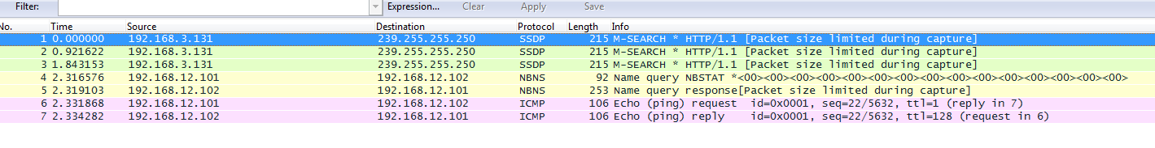4. Прочтем файл, созданный программой tcpdump.